與學校同儕維持良好互動關係
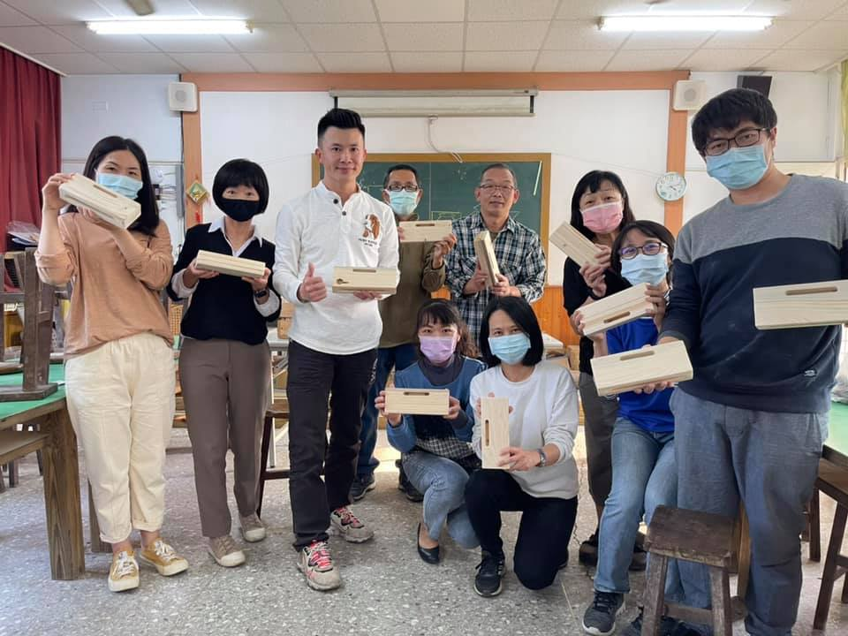
同事間利用課餘時間，一起做木工
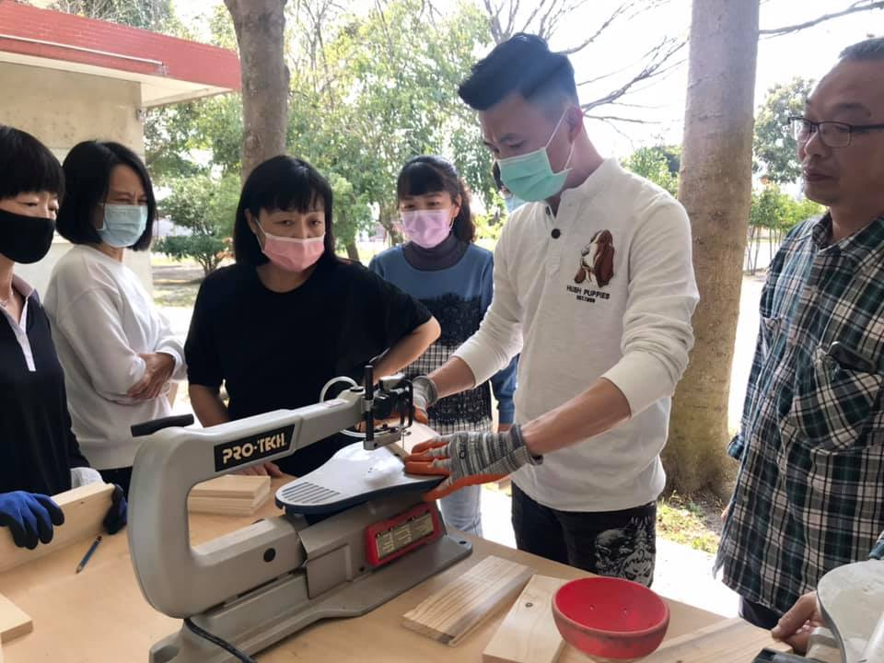
同事間利用課餘時間，一起研究木工機具操作

